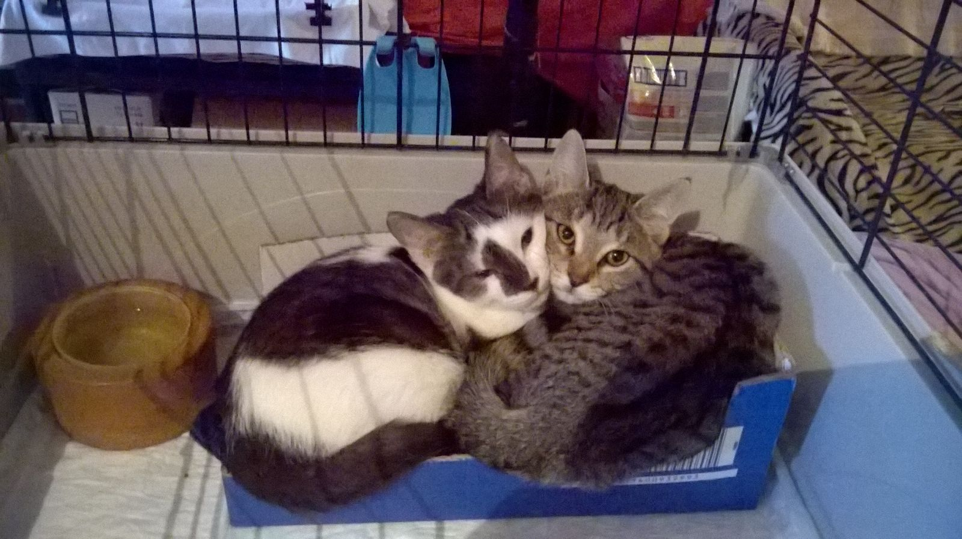

BRICIOLA E BIGNE’ FRATELLINI IN CERCA DI CASA

Li avevano trovati in un bidone dell'immondizia, gettati come scarpe vecchie, senza più neanche voce per miagolare. Sarebbero morti di una morte orribile se per caso una volontaria non avesse aperto proprio quel contenitore.

Ora Briciola (femmina tigratina) e Bignè (maschietto con la macchia sul nasino), di circa tre mesi, sono al salvo, e vivono in simbiosi dopo essere sopravvissuti alla brutta esperienza. Bignè, a causa di un virus, ha un'andatura un po' tremolante che non gli impedisce di giocare, ma che richiede che viva al sicuro di una casa e non all'aperto.

Rivolgiamo un appello alle persone di cuore, perché decidano di aprirla a questi dolcissimi gattini, magari insieme. Un gesto che sarà ripagato da riconoscenza infinita!

Per adottarli chiamate il 3408961224.

Data annuncio : dicembre 2016

